INDICAÇÃO Nº / 2025

Indico a adoção de providências para a recuperação e manutenção dos equipamentos da academia ao ar livre da Praça Maximino de Almeida Luciano, no Jardim São Luiz.

EXCELENTÍSSIMO SENHOR PRESIDENTE DA CÂMARA MUNICIPAL DE SUMARÉ,

Nos termos do art. 214 do Regimento Interno da Câmara Municipal de Sumaré, solicito a Vossa Excelência o envio desta Indicação ao Excelentíssimo Senhor Prefeito Municipal de Sumaré, para a adoção de providências para a recuperação e manutenção dos equipamentos da academia ao ar livre da Praça Maximino de Almeida Luciano, no Jardim São Luiz.
A presente solicitação se faz necessária tendo em vista que os equipamentos da academia ao ar livre da referida praça se encontram inutilizáveis em razão de seu grave estado de deterioração. A condição precária dos equipamentos traz graves riscos de acidentes para a sua utilização, impedindo, assim, que os moradores da região usufruam dos benefícios proporcionados pela atividade física, como bem-estar, saúde e lazer.
A situação se mostra ainda mais grave ao considerarmos que a academia ao ar livre é considerada um meio seguro e acessível para a prática da atividade física pela população em geral e, especialmente, por idosos.
São essas as razões da presente INDICAÇÃO.
Aproveito a oportunidade para reiterar meus votos de elevada estima e consideração.

Sala das Sessões, 29 de Outubro de 2.025
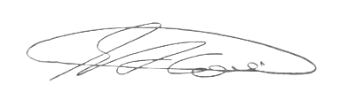

SEBASTIÃO ALVES CORREA
TIÃO CORREA – Vereador/PSDB

